

课 程 实 验 报 告

课程名称：面向对象程序设计
实验名称：继承对象的整型队列编程

院 系 ：计算机科学与技术
专业班级 ： 计卓1701班
学 号 ： U201714481
姓 名 ： 张宇平
指导教师 ： 纪俊文

2019 年 11月 20 日

- 需求分析
- 题目要求
整型队列是一种先进后出的存储结构，对其进行的操作通常包括判断队列是否为空、向队列顶添加一个整型元素、出队列等。整型队列类型及其操作函数采用面向对象的C++语言定义，请将完成上述操作的所有函数采用C++编程。然后写一个main函数对队列的所有操作函数进行测试，要求main按照《关于C++实验自动验收系统说明》给定的方式工作。注意，请用实验三的SATCK继承形成新的类QUEUE。分析说明除构造函数以外的函数，加virtual说明与不加virtual说明有无区别。并说明为什么不将s2也作为基类。
class QUEUE：public STACK{
STACK s;
public:
QUEUE(int m); //每个栈最多m个元素，要求实现的队列最多能入2m个元素
QUEUE(const QUEUE&q); //用队列q拷贝初始化队列
QUEUE(QUEUE&&q); //移动构造
virtual operator int ( ) const; //返回队列的实际元素个数
virtual int full ( ) const; //返回队列是否已满，满返回1，否则0
virtual int operator[ ](int x)const; //取下标为x的元素，第1个元素下标为0
virtual QUEUE& operator<<(int e); //将e入队列,并返回队列
virtual QUEUE& operator>>(int &e); //出队列到e,并返回队列
virtual QUEUE& operator=(const QUEUE&q); //赋q给队列,并返回被赋值队列
virtual QUEUE& operator=(QUEUE&&q) ; //移动赋值
virtual void print( ) const; //打印队列
virtual ~QUEUE( ); //销毁队列
};
注意：虽然实现的队列 最多能入2m个元素，但是由于模拟中入出操作序列的限制，即操作不能违背先进先出的原则，可能还没入2m个元素队列就“满”了，所以要注意full( )函数的实现：不能简单判断队列是否装了2m个元素。
在完成上述程序及测试无误后，请使用队列解决如下舞伴问题，此时main用非命令行的方式工作。假定在一次舞会上，男士排成一队，女士排成另一队。每次舞曲响起时，从男队和女队的队头各出一人，配成舞伴跳完此曲，跳完后各自进入自己队列的尾部。若男女两队的初始人数分别为M和F（M和F均为素数，且M!=F），男队中排在位置m（m<=M）的男士，非常想和女队位置f（f<=F）的女士跳舞，问他在第几支曲舞曲才能和该女士跳舞?请编程解决上述问题
- 需求分析
本实验要求采用C++语言面向对象编程实现用两个栈实现一个队列的操作，包括实现队列的结构，判断队列是否为空、向队列顶添加一个整型元素、出队列, 初始化队列、用已知队列拷贝初始化新队列，获取队列内实际元素数、判断队列是否已满、取特定位置队列元素、入队和给队赋值、打印队列、销毁队列操作。
本次实验的要求用使用实验二定义的栈类实现两个队列的一系列操作，队列中包含两个对象成员s1和s2。然后在栈的基础上实现队列的实现。队列的类继承实验二实现的STACK类，即栈是队列父类，因为父类和子类含有同名的成员函数，所以将父类中的成员函数声明为虚函数。
实验要求主函数采取命令行的方式工作，并完成相应的测试。
实验程序主要完成队列的基本操作，通过“设定队列大小-S”、“入-I”、“出-O”、“深拷贝构造-C”、“深拷贝赋值-A”、“栈中剩余元素个数-N”完成操作，根据输出结果检查实验程序正确性。输出结果包括正常输出和错误输出两类，操作不合法或出现错误时，实验程序对某个动作整体输出E，所有输出均用两个空格隔开。
输出结果写入和程序名相同但扩展名为“TXT”的文件中。例如，“U201215137_1.CPP”的结果输出文件为“U201215137_1.TXT”。该输出文件名可根据main的命令行的第一个参数自动生成。
通过命令行参数完成队列的大小设定、以及队列的操作任务，要求实验程序均以命令行的方式接收操作任务。并完成相应的测试。
对于舞伴问题，需要用非命令行的方式解决舞伴问题；
- 系统设计
- 概要设计
实验需要以C++语言面向对象的方式实现栈的定义和操作等；
- 用栈类实现队列类，此队列的类定义如下所示：
class QUEUE：public STACK{
STACK s;
public:
QUEUE(int m); //每个栈最多m个元素，要求实现的队列最多能入2m个元素
QUEUE(const QUEUE&q); //用队列q拷贝初始化队列
QUEUE(QUEUE&&q); //移动构造
virtual operator int ( ) const; //返回队列的实际元素个数
virtual int full ( ) const; //返回队列是否已满，满返回1，否则0
virtual int operator[ ](int x)const; //取下标为x的元素，第1个元素下标为0
virtual QUEUE& operator<<(int e); //将e入队列,并返回队列
virtual QUEUE& operator>>(int &e); //出队列到e,并返回队列
virtual QUEUE& operator=(const QUEUE&q); //赋q给队列,并返回被赋值队列
virtual QUEUE& operator=(QUEUE&&q) ; //移动赋值
virtual void print( ) const; //打印队列
virtual ~QUEUE( ); //销毁队列
};
该类继承了实验二中的STACK类，包含一个成员对象s；
队列类中包含12个函数成员，用来实现队列类的一系列操作；
具体的实现方式为：用一个父类栈s1入队，栈s出队，入队时，如果要出栈，则将s1的所有元素依次出栈到s，然后将s2出栈；如果s1栈满而s2栈为空，则将s1全部元素出栈到s2，然后继续压栈，即入队列；
该QUEUE类的类图如图2-1所示：
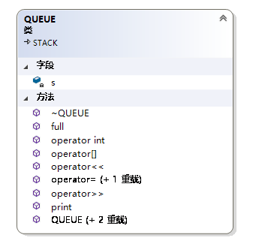
图2-1 QUEUE类的类图
- 设计系统的结构，系统的结构如图2-2所示：
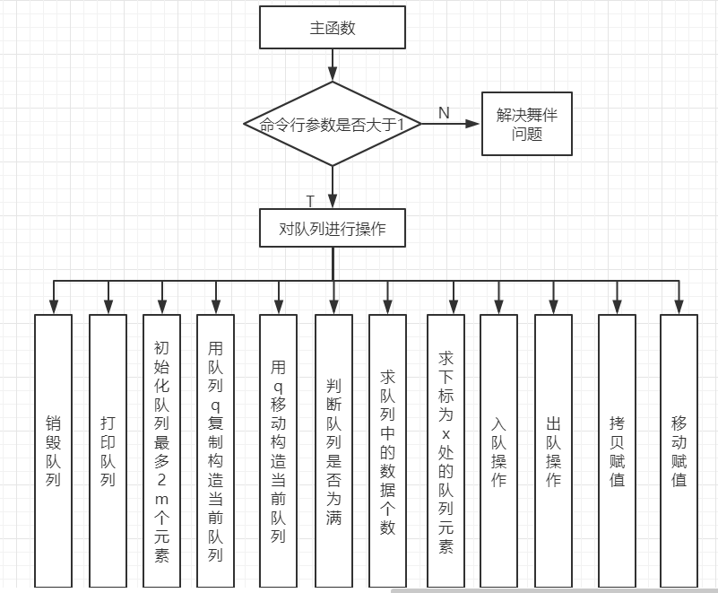
图2-2 系统结构图

- 设计主函数的功能操作与流程，
主函数int main(int argc, char *argv[])；
- 参数：argc参数的个数，argv[]指向了参数；
- 返回值：0表示正常返回，1表示错误；
- 算法流程：根据输入的命令行完成不同的操作，简单的循环判断即可；
命令行对应的操作说明如下：
“-S” 初始化队列
“-I” 入队列
“-O” 出队列
“-A” 深拷贝赋值
“-C” 拷贝初始化
“-N” 获得当前元素个数
“-G” 获得特定位置元素
其中，S表示设置队列的大小为10个元素，I表示将1、2、3、4入队列。执行时，main的命令行的第一个参数含有“U201215137_1”子串，根据此子串生成结果输出文件的文件名“U201215137_1.TXT”，将测试结果输入到文件“U201215137_1.TXT”中，结果是main每执行一个命令后的栈中所有剩余元素，以两个空格隔开并输出这些元素。输出结果为：
S 10 I 1 2 3 4
“-O 3”表示3个元素出队列。同上，执行结果输出在程序文件“U201215137_1.TXT” 中，结果是每执行一个命令后的栈中所有剩余元素，以两个空格隔开这些元素。
以上“-C”表示用当前栈深拷贝构造一个新队列，且新队列和当前队列大小相同；
以上“-A 5”表示将当前大小为10的队列赋值给一个大小为5的新队列，新队列可能存有不多于5个的元素，被赋值后新队列大小为10，新队列有和旧队列相同的4个元素。
命令“-N”表示当前队列中剩余元素的个数；
命令“-G 1”表示得到队列中下标为1的元素（即队列的第2个元素）。

算法流程图如图2-4所示：
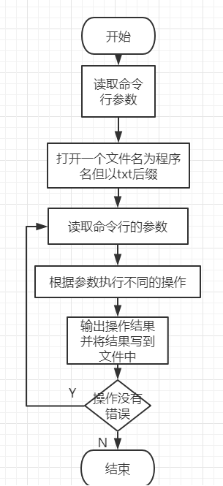
图2-4 主函数算法流程图
- 主函数与类之间的关系及调用图如图2-5所示：
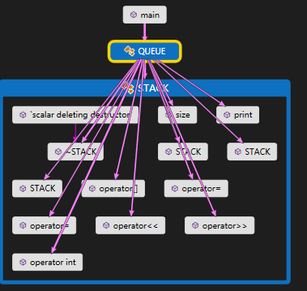
图2-5 主函数与类之间的调用关系图
- 详细设计
以下描述中,s1指继承基类的栈，s2指派生类中的栈成员对象；
- QUEUE::QUEUE(int m)；/每个栈最多m个元素，要求实现的队列最多能入2m个元素
- 功能：构造函数，初始化一个大小为2m的队列；
- 参数：m，队列大小的一半，每个对象成员的大小；隐藏参数this指针，指向了当前操作的队列对象；
- 返回值：构造函数无返回值；
- 代码描述：QUEUE::QUEUE(int m) :STACK(m), s(m) {}//采用初始化列表的方式实现初始化队列，这个过程中构造了两个对象成员。
- QUEUE::QUEUE(const QUEUE &q)；
- 功能：用队列q拷贝初始化当前队列；
- 参数：用来初始化当前队列的队列q，隐藏参数this指针，指向了当前操作的队列对象；
- 返回值：无；
- 算法描述：采用初始化列表的方式，分别拷贝构造两个栈对象成员；如下所示：
QUEUE::QUEUE(const QUEUE &q) : STACK(q), s(q.s) {}；
- QUEUE::QUEUE(QUEUE&&q) ；
- 功能：用队列q移动构造当前队列；
- 参数：q用来构造当前队列，隐藏参数this指针，指向了当前操作的队列对象；
- 返回值：构造函数无返回值；
- 算法流程：采用初始化列表的方式分别移动构造两个对象成员，需要用move函数将q的两个对象成员变为右值；
QUEUE::QUEUE(QUEUE&&q) : STACK(move(q)), s(move(q.s)) {}
- QUEUE::operator int() const；
- 功能：int符号重载，返回队列的实际元素个数；
- 参数：隐藏参数this指针，指向了当前操作的队列对象；
- 返回值：返回当前队列的实际元素个数；
- 代码描述：
QUEUE::operator int() const { //返回队列的实际元素个数
int a = int(s);
int b = STACK::operator int();//求基类中的元素个数
return a + b;
}
- int QUEUE::full()const；
- 功能：判断当前队列是否已满，满返回1，否则返回0；
- 参数：隐藏参数this指针，指向了当前操作的队列对象；
- 返回值：若当前队列是满的则返回1，否则返回0
- 算法描述：用两个栈实现一个队列，判断队满时，不能直接判断队列当前元素是否为2m个，当栈s1满而s2不为空的时候，则说明当前队列满了，因为无法再压栈了即入队列；
int QUEUE::full()const { //返回队列是否已满，满返回1，否则返回0
if (STACK::operator int() == STACK::size() && int(s)) return 1;
else return 0;
}
- int QUEUE::operator[](int x)const；
- 功能：符号[]重载，取下标为x的元素,第1个元素下标为0；
- 参数：队列的下标x;
- 返回值：如果x有效则返回元素值；
- 算法描述：如果x小于0或者大于当前所有元素个数的时候，返回-1；
如果s2大小为0，则返回s1[x]；如果s2大小不为0，判断x是否是小于int(s2),如果是，则返回s2[int(s2)-x-1],否则返回s1[x-int(s2)]
int QUEUE::operator[](int x)const {//取下标为x的元素,第1个元素下标为0
if (x<0 || x>int(*this)) return -1;
if (int(s) == 0) {
return STACK::operator[](x);
}
else {
int t1 = STACK::operator int();
int t2 = int(s);
if (x < 0) {
return -1;//确保数据不会包含-1，返回-1表示数据出错
}
else if (x < t2) {
return s[t2 - 1 - x];
}
else if (x < t1 + t2) {
return STACK::operator[](x - t2);
}
else {
return -1;//表示数据超出队列所有元素
}
}
}
- QUEUE& QUEUE::operator<<(int e)；
- 功能：将e入队列,并返回入队后的队列；
- 参数：入队的值e和隐藏参数this指针，指向了当前操作的队列对象；
- 返回值，入队成功则返回入队后的队列；
- 算法描述：如果当前队列未满，而s1满了则将s1中的所有元素出栈并压栈到s2中；将e压栈至s1;否则直接将e压入栈s1；返回压栈后的队列；
QUEUE& QUEUE::operator<<(int e) { //将e入队列,并返回队列
int i = 0; int j = STACK::operator int(); int data;
if (this->full() == 0) {
if (j == STACK::size()) {
while (i < j) {
STACK::operator>>(data);
s << data;
i++;
}
STACK::operator<<(e);//压栈
}
else {
STACK::operator<<(e);
}
}
return *this;
}
- QUEUE& QUEUE::operator>>(int &e)；
- 功能：出队列到e,并返回队列
- 参数：入口参数为this指针，出口参数为e，出队列的元素赋给e；
- 返回值：返回出队列后的队列；
- 算法描述：
- 如果栈不为空，并且s2为空，则将s1的所有元素出栈至s2，然后将s2出栈，即得到了出队列的元素；
- 如果栈不为空，而s2为空，则直接s2出栈；
QUEUE& QUEUE::operator>>(int &e) {//出队列到e,并返回队列
int i = 0; int j = STACK::operator int(); int data;
if ((j + int(s)) != 0) {
if (int(s) == 0) {
while (i < j) {
STACK::operator>>(data);
s << data;
i++;
}
s >> e;
}
else {
s >> e;
}
}
return *this;
}
- QUEUE& QUEUE::operator=(const QUEUE&q)；
- 功能：赋q给队列,并返回被赋值的队列//深度赋值，深拷贝；
- 参数：q用来赋值当前队列；
- 返回值：返回赋值后的队列；
- 算法描述：因为栈类已经实现了拷贝赋值重载函数；如下所示：
QUEUE& QUEUE::operator=(const QUEUE&q) { //赋q给队列,并返回被赋值的队列//深度赋值，深拷贝
if (this != &q) {
STACK::operator=(q);
s = q.s;
}
return *this;
}
- QUEUE& QUEUE::operator=(QUEUE&&q)；
- 功能：移动赋值当前队列；
- 参数：右值引用的队列q；this指针；
- 返回值：返回被赋值后的对象；
- 算法描述：如果赋值对象与被赋值对象不相同，则将q的s1和s2栈对象使用move函数变成右值，再使用栈类的移动赋值：
QUEUE& QUEUE::operator=(QUEUE&&q) {//移动赋值
if (this != &q) {
STACK::operator=(q);//虚函数
s = move(q.s);
}
return *this;
}
- void QUEUE:: print() const；
- 功能：打印当前队列；
- 参数：this指针；
- 返回值：无；
- 算法流程：先遍历s2，再遍历s1；
void QUEUE::print() const { //打印队列
int i = 0;
int j = STACK::operator int();
int k = int(s);
int data = 0;
for (; i < k; i++) {
data = s[k - i - 1];
printf("%d ", data);
fprintf(fp, "%d ", data);
}
STACK::print();
}
- 舞伴问题求解：设两个队列，和一个计数器，将所有男士入男队列，所有女士入女队列，第m个队列元素和第f个队列元素为1，其余为0；然后循环出队列，判断两个队列的出队列元素是否都为1，如果是则输出计数器结果，否则计数器加1，将出队元素放在队列的队尾。
int count = 0;//计数器

int i = 0;
int data1;
int data2;
cout << "请输入男生在的位置m:" << endl;
cin >> m;
cout << "请输入女生在的位置f:" << endl;
cin >> f;
for (i = 1; i <= M; i++) {
if (i == m)male << 1;
else male << 0;
}
for (i = 1; i <= F; i++) {
if (i == f) female << 1;
else female << 0;
}
do {
male >> data1;
female >> data2;
male << data1;
female << data2;
count++;
} while (data1 == 0 || data2 == 0);//没有同时到该男生和女生继续循环

cout << count;

- 软件开发
操作系统：windows 10；
开发环境：visual studio 2017集成开发环境:
调试工具：visual studio 2017中的本地windows调试器
- 软件测试
使用自动验收程序测试程序，实验类型是“栈模拟队列”，点击按钮，“确定”则调用学生程序按命令行执行，然后验收程序显示“答案正确”或“答案错误”；此后可点击按钮“复位”清除所有显示内容，光标回到“程序位置”后面的录入栏，以便进行下一次操作。
采用自动测试功能，测试U201714481_4.exe，最终的测试结果如图4-1所示。
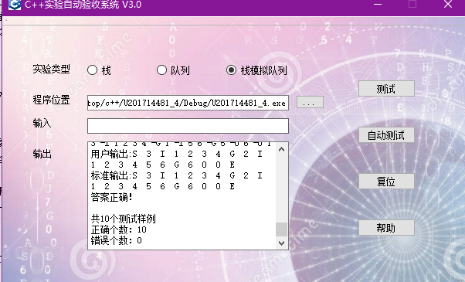
图4-1 测试程序结果
测试程序的其他功能，在命令行中输入参数C:/Users/a/Desktop/c++/U201714481_4/Debug/U201714481_4.exe -S 3 -I 1 2 3 4 -G 1 -I 5 6 -G 5 -O 6 -O 1,执行结果如图4-2所示：
图4-2 程序的测试结果图
程序将结果写到文件U201714481_4的txt文件中，如图4-3所示：
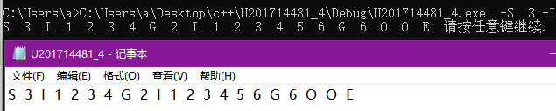
图4-3 文件输出结果图
根据测试结果，程序功能正常；
测试舞伴问题：输入男生数量 97，女生数量103 ，男生所在位置为55，女生所在位置为25，所得结果如图4-4所示：
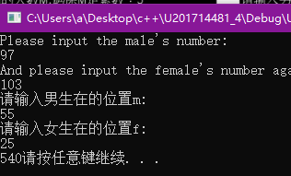
图4-4 舞伴问题输出结果
根据测试，舞伴问题求解正常
- 特点与不足
- 技术特点
采用C++面向对象编写程序，利用实验二中的类实现了队列的基本操作；并且主函数实现的比较全面，类的成员函数也处理各种异常情况；并且采用继承的方式来实现QUEUE类的定义；
- 不足和改进的建议
暂无不足，建议实现进一步显示错误原因，完善系统的人机交互性
- 过程和体会
- 遇到的主要问题和解决方法
一开始不知道如何用栈实现队列，在同学的指导下弄懂了操作，然后实现过程中对栈满的情况判断失误，导致程序出错，最后调试解决了问题；
- 课程设计的体会
本次实验比较简单，是在栈实现的基础上实现队列的一系列操作，队列的实现无复杂的算法实现，总体上中规中矩；但是通过本次实验也提高了自己的面向对象编程能力，同时自己对虚函数也有了一个基本的认识，对于类继承有了深刻的理解。
- 问题解答
试说明删掉virtual有什么不同：
加virtual的函数是虚函数，可以表现出动态多态性，通过动态绑定调用函数。
对于基类方法中使用virtual定义的可使该方法在基类以及所有的派生类中是虚的，在本实验中，不加virtual定义，如果QUEUE不作为基类的话则对结果没什么影响；但是STACK类中的函数需要加virtual定义，否则可能会造成结果不正常，比如析构的时候发生内存泄露。
为什么不把s2也作为基类？
不能继承两个相同的基类。
- 源码和说明
- 文件清单及其功能说明
文件清单如图7-1所示：
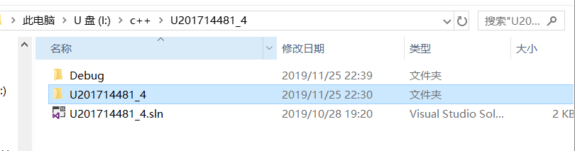

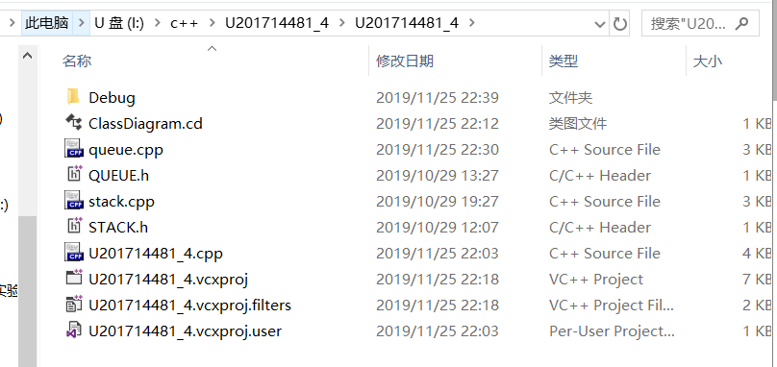
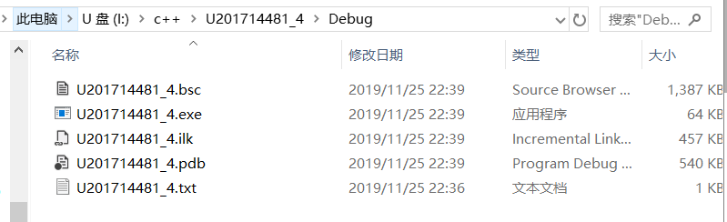
图7-1文件清单
U201714481_4.sln为vs2017解决方案文件
U201714481_4.cpp为程序源代码文件
STACK_.h为STACK类定义的头文件
QUEUE.h为QUEUE类定义的头文件
queue.cpp为QUEUE类实现的源代码文件
STACK.cpp为STACK类实现的源文件
U201714481_4.exe为可执行文件
U201714481_4.txt为程序输出结果文件
- 用户使用说明书
可执行文件执行操作：需在命令行下进行操作，在命令行中运行程序：
通过命令行参数完成栈的大小设定、以及栈的操作任务，要求实验程序均以命令行的方式接收操作任务。例如，“U201714481_4.CPP”程序用于栈操作，接收操作任务的“U201714481_4.EXE”的命令行格式为U201714481_4 -S 10 -I 1 2 3 4
第一个参数为文件名，后面的参数为操作的参数命令；如图7-2所示：
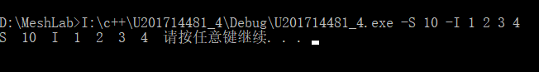
图7-2程序的命令行运行方式示例图
工程文件执行操作：点击U201714481_4.sln即可打开相应的vs2017工程文件，在vs2017中可以查看源代码，调试等操作；
。
- 源代码
/*STACK.H*/
class STACK {
int *const elems; //申请内存用于存放栈的元素
const int max; //栈能存放的最大元素个数
int pos; //栈实际已有元素个数，栈空时pos=0;
public:
STACK(int m); //初始化栈：最多存m个元素
STACK(const STACK&s); //用栈s拷贝初始化栈
STACK(STACK&&s); //移动构造
virtual int size() const; //返回栈的最大元素个数max
virtual operator int() const; //返回栈的实际元素个数pos
virtual int operator[ ] (int x) const; //取下标x处的栈元素，第1个元素x=0
virtual STACK& operator<<(int e); //将e入栈,并返回栈
virtual STACK& operator>>(int &e); //出栈到e,并返回栈
virtual STACK& operator=(const STACK&s); //赋s给栈,并返回被赋值栈
virtual STACK& operator=(STACK&&s); //移动赋值
virtual void print() const; //打印栈
virtual ~STACK(); //销毁栈
};
/*stack.cpp*/
#include"STACK.h"
#include<iostream>

using namespace std;

extern FILE*fp;

STACK::STACK(int m) : elems(new int[m]), max(elems ? m : 0)//初始化栈：最多存m个元素
{
this->pos = 0;
}
STACK::STACK(const STACK &s) : elems(new int[s.max]), max(elems ? s.max : 0) {//用栈s拷贝初始化栈
int i = 0;
if (elems&&s.elems) {
for (; i < s.pos; i++) {
this->elems[i] = s.elems[i];
}
pos = s.pos;
}
}

STACK::STACK(STACK&&s) :max(s.max), elems(s.elems) {//移动构造
pos = s.pos;
*(int**)&s.elems = nullptr;//强制类型转换将更改数据值
//(int &)s.elems = NULL;

}
int STACK::size() const {//返回栈的最大元素个数max
return max;
}
STACK::operator int() const {//返回栈的实际元素个数pos
return pos;
}
int STACK::operator [](int x)const {//取下标x处的栈元素，第1个元素x=0
if (0 <= x && x < pos) {
return elems[x];
}
else return -2147473648;//返回一个特殊值代表出错
}
STACK& STACK::operator<<(int e) {//将e入栈并返回栈
if (max > 0 && pos < max) {
elems[pos] = e;
++pos;
}
return *this;
}
STACK& STACK::operator>>(int &e) {//出栈到e,并返回栈
if (max > 0 && pos > 0 && pos <= max) {
pos--;
e = elems[pos];
}
return *this;
}

STACK& STACK::operator=(const STACK&s)
{//赋s给栈,并返回被赋值栈
int *p = (int *)&max;
int **q = (int **)&elems;
int i = 0;

if (elems == s.elems) //如果两个栈相同
{
return *this;
}
else {
if (elems) {
delete[] elems;
*q = NULL;
}
if (s.elems != NULL) {
(*q) = new int[s.max];
for (i = 0; i < s.pos; i++) {
elems[i] = s.elems[i];
}
}
pos = s.pos;
*p = s.max;//对max进行更改
return *this;
}
}
STACK & STACK::operator=(STACK&&s) { //移动赋值
int *p = (int *)&max;
*p = s.max;
pos = s.pos;
int **q = (int **)&elems;
(*q) = s.elems;
*(int **)&s.elems = NULL;
//(int &)s.elems = NULL;//一定要将s的elems置为空

return *this;
}

void STACK::print() const {//遍历栈
int i = 0;
if (this&&max > 0 && elems) {
for (; i < pos; i++) {
cout << elems[i] << " ";
fprintf(fp, "%d ", elems[i]);
}
}
}
STACK::~STACK() {//析构函数
if (elems) {
delete[] elems;
}
*(int **)&elems = NULL;
pos = 0;
*(int **)&max = 0;
}
/*QUEUE.h*/
//#include"STACK.h"

class QUEUE :public STACK {
STACK s;
public:
QUEUE(int m); //每个栈最多m个元素，要求实现的队列最多能入2m个元素
QUEUE(const QUEUE&q); //用队列q拷贝初始化队列
QUEUE(QUEUE&&q); //移动构造
virtual operator int() const; //返回队列的实际元素个数
virtual int full() const; //返回队列是否已满，满返回1，否则0
virtual int operator[ ](int x)const; //取下标为x的元素，第1个元素下标为0
virtual QUEUE& operator<<(int e); //将e入队列,并返回队列
virtual QUEUE& operator>>(int &e); //出队列到e,并返回队列
virtual QUEUE& operator=(const QUEUE&q); //赋q给队列,并返回被赋值队列
virtual QUEUE& operator=(QUEUE&&q); //移动赋值
virtual void print() const; //打印队列
virtual ~QUEUE(); //销毁队列
};

/*QUEUE.CPP*/
#include<stdio.h>
#include<iostream>
#include<stdlib.h>
#include<cstring>
//注意先后顺序
#include"STACK.h"
#include"QUEUE.h"

using namespace std;
extern FILE* fp;

//参数初始化列表实现构造函数和初始化
QUEUE::QUEUE(int m) :STACK(m), s(m) {//每个栈最多m个元素，要求实现的队列最多能入2m个元素

}
QUEUE::QUEUE(const QUEUE &q) : STACK(q), s(q.s) {//用队列q拷贝初始化队列

}
QUEUE::QUEUE(QUEUE&&q) : STACK(move(q)), s(move(q.s))//移动构造//
{

}
QUEUE::operator int() const { //返回队列的实际元素个数
int a = int(s);
int b = STACK::operator int();
return a + b;
}
int QUEUE::full()const { //返回队列是否已满，满返回1，否则返回0
if (STACK::operator int() == STACK::size() && int(s)) return 1;
else return 0;
}
//从这里开始s=s2,STACK=s1
int QUEUE::operator[](int x)const {//取下标为x的元素,第1个元素下标为0
if (x<0 || x>int(*this)) return -1;
if (int(s) == 0) {
return STACK::operator[](x);
}
else {
int t1 = STACK::operator int();
int t2 = int(s);
if (x < 0) {
return -1;//确保数据不会包含-1，返回-1表示数据出错
}
else if (x < t2) {
return s[t2 - 1 - x];
}
else if (x < t1 + t2) {
return STACK::operator[](x - t2);
}
else {
return -1;//表示数据超出队列所有元素
}
}
}
QUEUE& QUEUE::operator<<(int e) { //将e入队列,并返回队列
int i = 0; int j = STACK::operator int(); int data;
if (this->full() == 0) {
if (j == STACK::size()) {
while (i < j) {
STACK::operator>>(data);
s << data;
i++;
}
STACK::operator<<(e);
}
else {
STACK::operator<<(e);
}
}
return *this;
}
QUEUE& QUEUE::operator>>(int &e) {//出队列到e,并返回队列
int i = 0; int j = STACK::operator int(); int data;
if ((j + int(s)) != 0) {
if (int(s) == 0) {
while (i < j) {
STACK::operator>>(data);
s << data;
i++;
}
s >> e;
}
else {
s >> e;
}
}
return *this;
}
QUEUE& QUEUE::operator=(const QUEUE&q) { //赋q给队列,并返回被赋值的队列//深度赋值，深拷贝

if (this != &q) {
//STACK::STACK(q);//不能直接调用构造函数，会造成意料之外的事情，只是构造了一个常量对象
STACK::operator=(q);
s = q.s;
}
return *this;
}

QUEUE& QUEUE::operator=(QUEUE&&q) {//移动赋值
if (this != &q) {
STACK::operator=(q);
s = move(q.s);
}
return *this;
}

void QUEUE::print() const { //打印队列
int i = 0;
int j = STACK::operator int();
int k = int(s);
int data = 0;
for (; i < k; i++) {
data = s[k - i - 1];
printf("%d ", data);
fprintf(fp, "%d ", data);
}
STACK::print();
}
QUEUE::~QUEUE() { //销毁队列

/*const_cast
static_cast
dynamic_cast*/

}

/*U201714481_4.cpp*/
#include<iostream>
#include<stdio.h>
#include<stdlib.h>
#include<cstring>
#include"STACK.h"
#include"QUEUE.h"

//p为空时，即栈还没定义初始化，进行操作应输出ERROR

//考虑-C复制拷贝即深拷贝赋值的实现，但是又需要用到移动赋值
//-A 赋值，深度拷贝

using namespace std;
FILE *fp = NULL;//文件指针

int main(int argc, char *argv[]) {
if (argc>1) {
int i = 0; int j = 0; int data;//压栈数据
int sum = 0;//剩余元素个数
int m = 0;//栈大小
int flag = 0;

//文件输出
char filename[100];
strcpy(filename, argv[0]);
i = strlen(filename);
filename[i - 3] = 't'; filename[i - 2] = 'x'; filename[i - 1] = 't';
fp = fopen(filename, "w+");
//

QUEUE* p = NULL;//p指向当前操作的队列
QUEUE* q = NULL;//q指向-A -C操作的时候的队列
for (i = 1; i < argc; i++) {
flag = 0;//判断是否出错
if (argv[i][0] == '-') {
switch (argv[i][1])
{
case 'S':

m = atoi(argv[++i]);
p = new QUEUE(m);
printf("S %d ", m); fprintf(fp, "S %d ", m);
break;

case 'I':

printf("I "); fprintf(fp, "I "); i++;
while (i < argc && argv[i][0] != '-') {
data = atoi(argv[i++]);
if (p->full()) {
flag = 1;
break;
}
else
{
(*p) << data;
}
}
if (flag == 0) {
p->print();
i--;
}
else {
printf("E "); fprintf(fp, "E "); i = argc;
}
break;
case 'O':
printf("O "); fprintf(fp, "O ");
j = 0; m = atoi(argv[++i]);
if (m <= int(*p)) {
for (; j < m; j++) {
*p >> data;
}
}
else
{
flag = 1;
printf("E "); fprintf(fp, "E "); i = argc;
}
if (flag == 0) {
p->print();
}
break;
case 'C':

printf("C "); fprintf(fp, "C ");
q = new QUEUE(*p);//深拷贝一个新栈，q指向该指针
p->~QUEUE();
p = q;
q = NULL;
p->print();
break;
case 'A':

printf("A "); fprintf(fp, "A ");
m = atoi(argv[++i]);

//移动复制
/*q = new QUEUE(m);//构造一个新栈，大小为m
//接下来要考虑把旧栈赋给新栈，或许只需要移动复制
*q = (move(*p));
p = q;
q = NULL;*/

//深拷贝复制
q = new QUEUE(m);
(*q) = (*p);
p = q;
q = NULL;
p->print();
break;

case 'N':
sum = int((*p));
printf("N %d ", sum); fprintf(fp, "N %d ", sum);
break;
case 'G':
m = atoi(argv[++i]);
if (m >= int((*p)) || data == -1) {
printf("G E ");
fprintf(fp, "G E ");
i = argc;
}
else {
data = (*p)[m];
printf("G %d ", data);
fprintf(fp, "G %d ", data);
}
break;
}
}
}
fclose(fp);
delete(p);
delete(q);
system("pause");
return 0;
}
else {
int m, f;
int M, F;
cout << "Please input the male's number:" << endl;
cin >> M;
cout << "And please input the female's number again:" << endl;
cin >> F;
QUEUE male(M);
QUEUE female(F);

int count = 0;//计数器

int i = 0;
int data1;
int data2;
cout << "请输入男生在的位置m:" << endl;
cin >> m;
cout << "请输入女生在的位置f:" << endl;
cin >> f;
for (i = 1; i <= M; i++) {
if (i == m)male << 1;
else male << 0;
}
for (i = 1; i <= F; i++) {
if (i == f) female << 1;
else female << 0;
}
do {
male >> data1;
female >> data2;
male << data1;
female << data2;
count++;
} while (data1 == 0 || data2 == 0);//没有同时到该男生和女生继续循环

cout << count;
system("pause");

return 0;
}

}

